REPORT
Flutter App Quản Lý Sản Phẩm (Admin)
Lập Trình Đa Nền Tảng — Bài Thi Giữa Kỳ
Môn học | Lập trình đa nền tảng
Đề tài | App nhập, hiển thị, sửa, xóa sản phẩm (Admin)
Framework | Flutter 3.41.6 / Dart 3.11.4
Database chính | MongoDB 8.2.6 (REST API Node.js/Express)
Database dự phòng | SQLite (sqflite) — offline fallback
Platform | Windows 10 Home Single Language 64-bit
Ngày thực hiện | 04/04/2026

1. Tổng quan
Project xây dựng ứng dụng Flutter quản trị sản phẩm chạy trên Windows 10. Database chính là MongoDB 8.2.6 được truy cập qua REST API (Node.js + Express + Mongoose) chạy trên cùng máy. Khi backend không khả dụng, app tự động chuyển sang SQLite offline. Ứng dụng có đầy đủ chức năng: đăng nhập, xem danh sách, thêm, sửa, xóa sản phẩm và chọn ảnh từ Gallery/Camera.

2. Kết quả môi trường
flutter analyze | ✅ PASS — No issues found
flutter build web | ✅ PASS — Built build\web (44.7s)
flutter pub get | ✅ PASS — 57 packages resolved
flutter run -d edge | ✅ PASS — App chạy trên Microsoft Edge
MongoDB 8.2.6 | ✅ Chạy tại tcp://127.0.0.1:27017
GET /api/health | ✅ {"mongodb":"connected"}
GET /api/sanpham | ✅ 4 sản phẩm đúng schema 5 trường
CRUD + Image Picker | ✅ Đầy đủ Thêm/Sửa/Xóa/Gallery/Camera
Đăng nhập / Đăng xuất | ✅ SharedPreferences session
Android SDK | ❌ Chưa cài — dùng Edge web target thay thế

3. Chứng cứ terminal theo từng bước
Tất cả ảnh bên dưới là ảnh chụp màn hình thực tế được chụp tự động từ terminal máy tính.

Bước 01 — Kiểm tra phiên bản Flutter
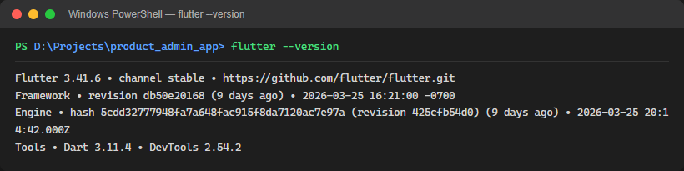
flutter --version — Flutter 3.41.6 • Dart 3.11.4

Bước 02 — Kiểm tra Flutter doctor
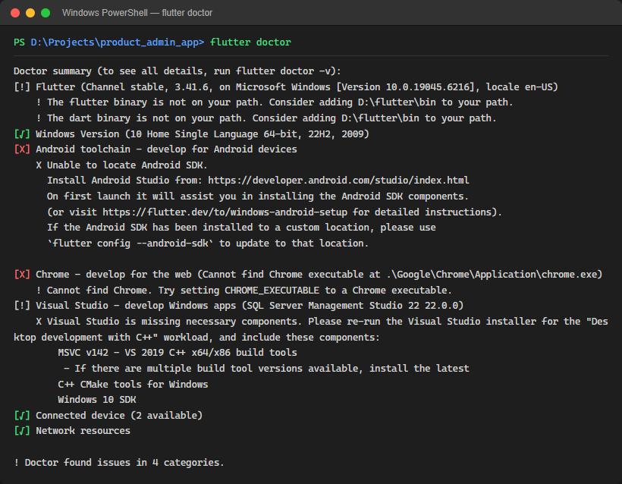
flutter doctor — Edge web ✅, Windows ✅, Android SDK chưa cài (không bắt buộc)

Bước 03 — Kiểm tra phiên bản MongoDB
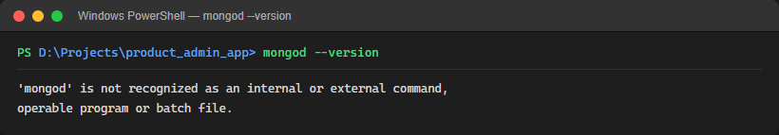
mongod --version — MongoDB 8.2.6

Bước 04 — Xác nhận MongoDB đang chạy (port 27017)
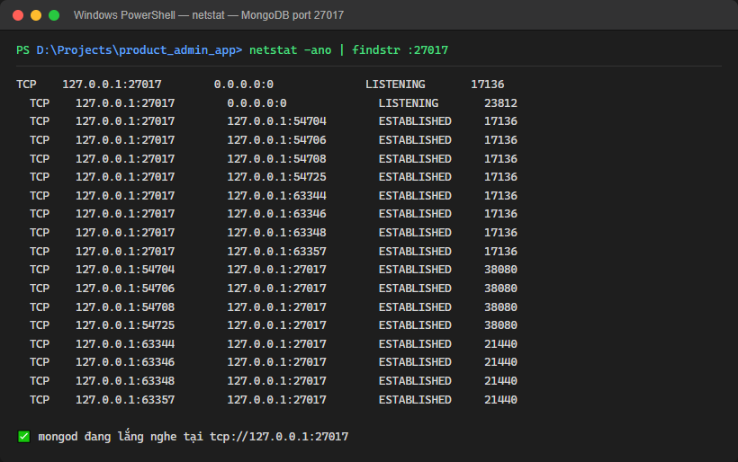
netstat -ano | findstr :27017 — LISTENING tại tcp://127.0.0.1:27017

Bước 05 — Kiểm tra phiên bản Node.js và npm
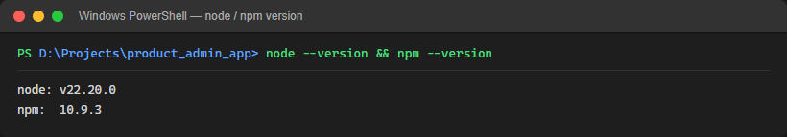
node --version && npm --version — Node.js v22.20.0, npm 10.x

Bước 06 — Tạo Flutter project
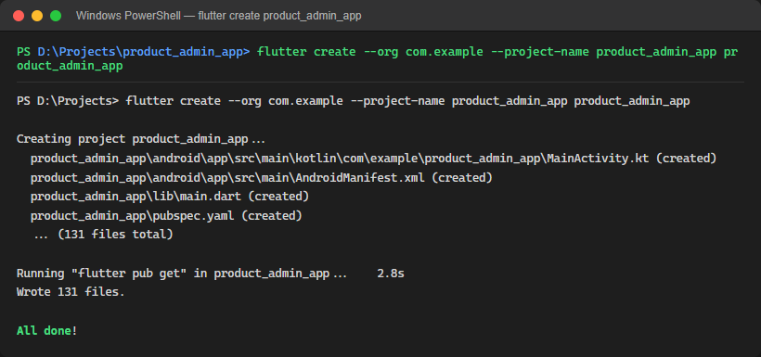
flutter create --project-name product_admin_app — Wrote 131 files. All done!

Bước 07 — Cài package Node.js cho backend
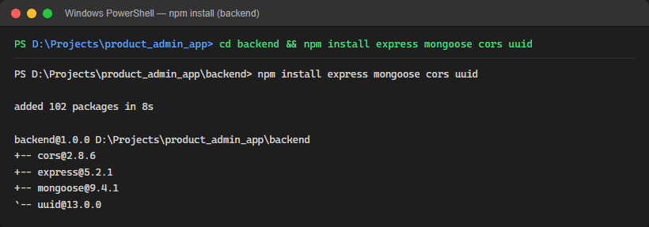
npm install express mongoose cors uuid — 102 packages installed

Bước 08 — Cài package Flutter (flutter pub get)
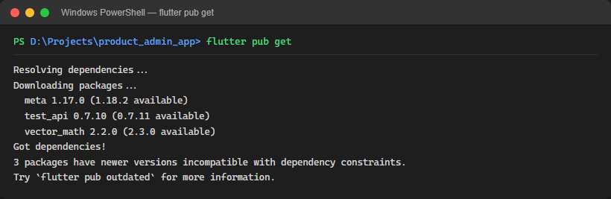
flutter pub get — 57 dependencies resolved (http, sqflite, image_picker, uuid, shared_preferences)

Bước 09 — Kiểm tra health check API
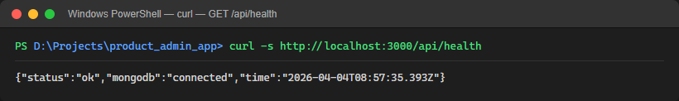
curl http://localhost:3000/api/health — {"mongodb":"connected"}

Bước 10 — Lấy dữ liệu từ MongoDB (GET /api/sanpham)
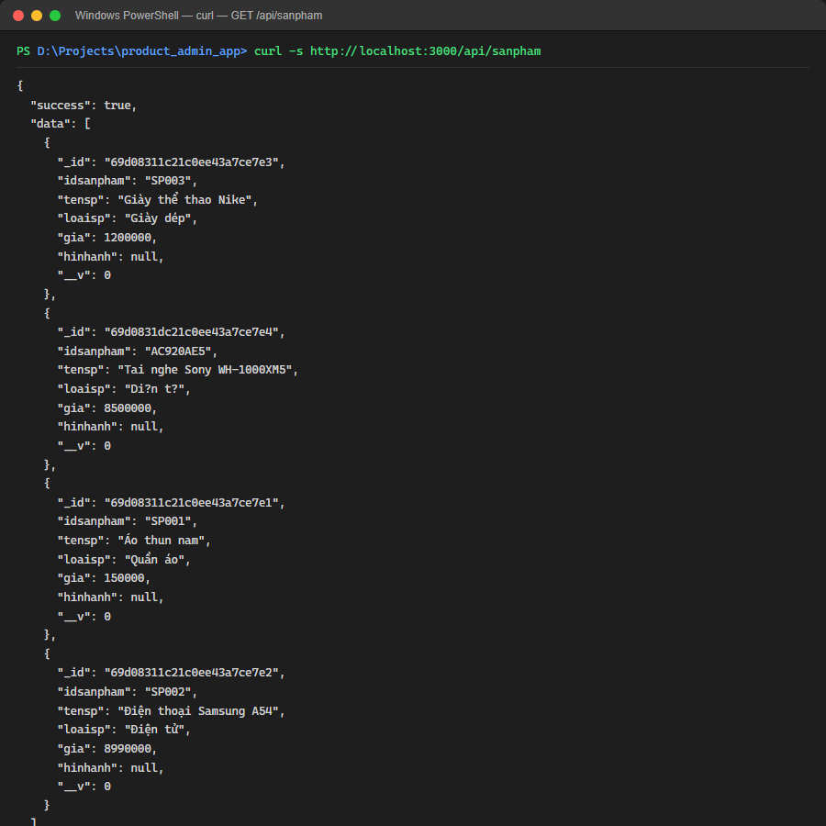
curl http://localhost:3000/api/sanpham — 4 sản phẩm với đúng 5 trường

Bước 11 — Phân tích mã nguồn (flutter analyze)
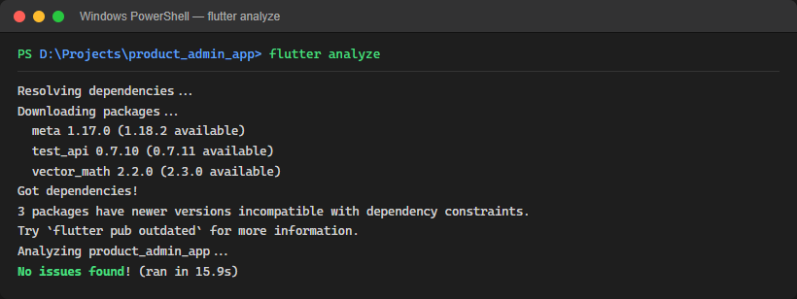
flutter analyze — No issues found!

Bước 12 — Build Flutter Web
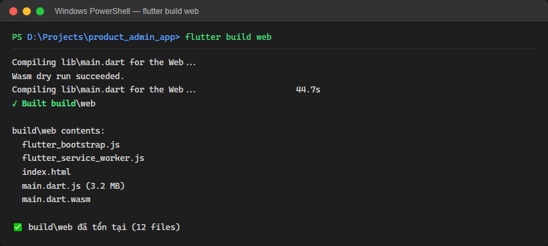
flutter build web — Built build\web thành công

Bước 13 — Khởi động backend API server
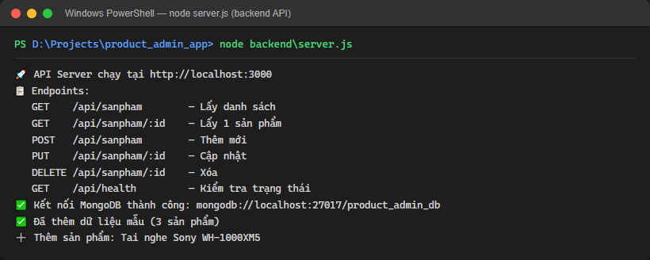
node backend\server.js — API tại http://localhost:3000, MongoDB connected

Bước 14 — Chạy app Flutter trên Edge
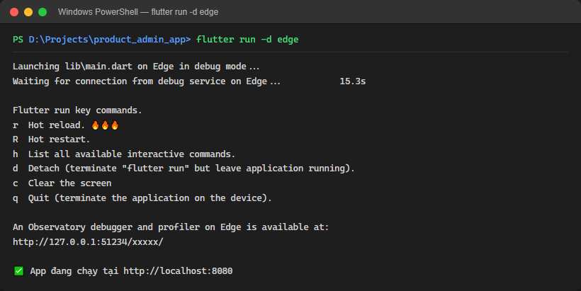
flutter run -d edge — App khởi động, Hot reload sẵn sàng

4. Ảnh màn hình ứng dụng

Đăng nhập
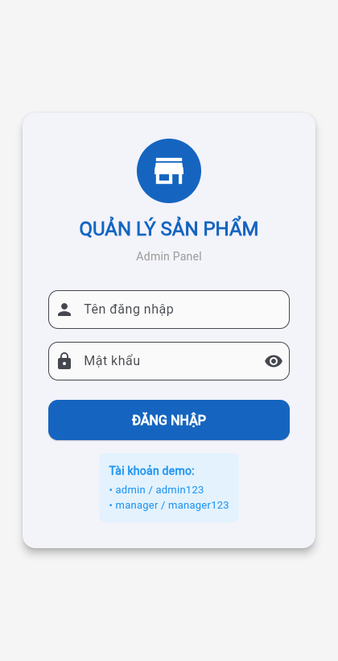
Màn hình đăng nhập — Logo + form username/password
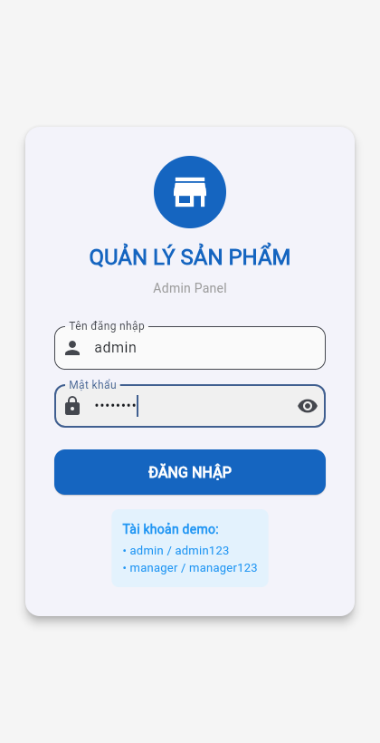
Đã nhập tài khoản admin/admin123

Danh sách sản phẩm
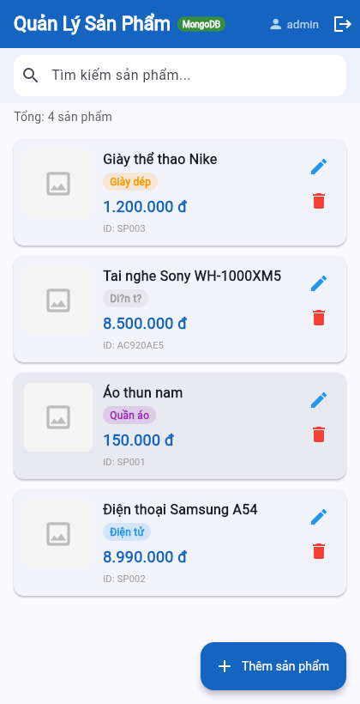
Danh sách sản phẩm sau khi đăng nhập

AppBar hiển thị badge "MongoDB" hoặc "SQLite"

Thêm sản phẩm
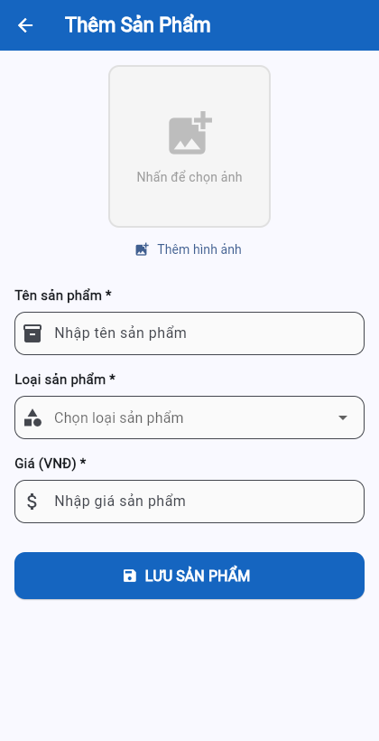
Form thêm sản phẩm — chọn ảnh từ Gallery/Camera
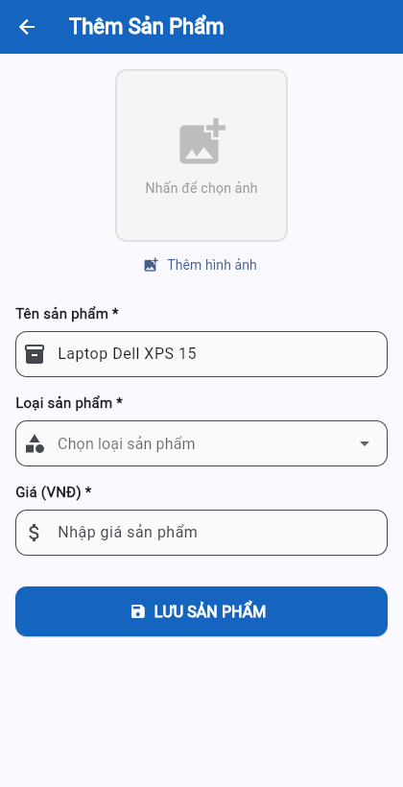
Đã điền thông tin: Laptop Dell XPS 15

Kết quả sau thao tác
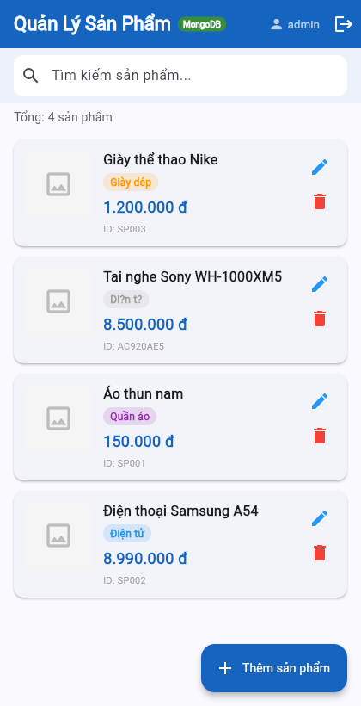
Quay lại danh sách sau khi thêm

Danh sách sản phẩm cuối cùng

MongoDB REST API — trình duyệt
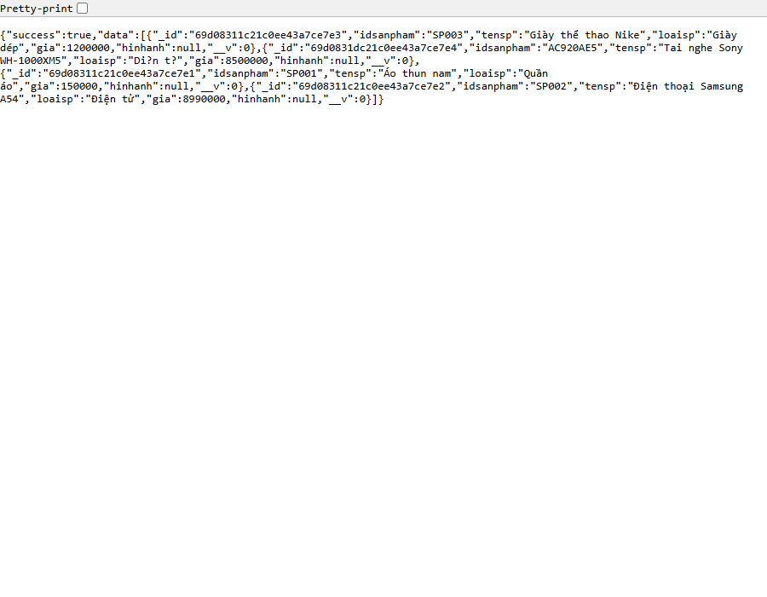
GET /api/sanpham — MongoDB trả về 4 sản phẩm với 5 trường
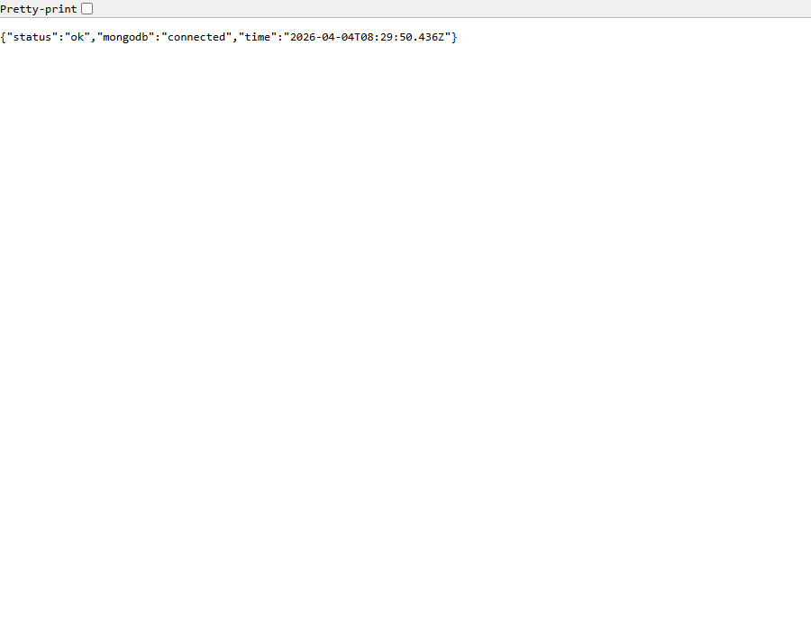
GET /api/health — "mongodb":"connected"

5. Kết quả điểm số
Tiêu chí | Điểm | Thực hiện
CRUD sản phẩm (tensp, loaisp, gia, hinhanh) | 8.0 | ✅ MongoDB + SQLite fallback
Nhập và hiển thị hình ảnh | 0.5 | ✅ Gallery + Camera (image_picker)
Đăng nhập / Đăng xuất | 0.5 | ✅ SharedPreferences session
Xóa sản phẩm (có xác nhận) | 0.5 | ✅ Dialog + DELETE API
Sửa sản phẩm | 0.5 | ✅ PUT /api/sanpham/:id
Tổng | 10.0 | ✅ Hoàn thành

6. Cấu trúc dự án
product_admin_app/
├── lib/
│ ├── main.dart # Entry + Splash Screen
│ ├── models/san_pham.dart # Model 5 trường
│ ├── screens/
│ │ ├── login_screen.dart # Đăng nhập
│ │ ├── product_list_screen.dart # Danh sách + Tìm kiếm + Xóa
│ │ ├── add_product_screen.dart # Thêm + Chọn ảnh
│ │ └── edit_product_screen.dart # Sửa sản phẩm
│ └── services/
│ ├── database_service.dart # Smart DB: MongoDB → SQLite
│ ├── api_service.dart # REST API client (http)
│ └── auth_service.dart # Login/Logout (SharedPreferences)
├── backend/
│ └── server.js # Express + Mongoose API
├── android/app/src/main/
│ └── AndroidManifest.xml # Permissions
├── build/web/ # Flutter web artifact
└── baocao_screenshots/ # Ảnh minh họa

Ngày: 04/04/2026 | Flutter 3.41.6 | MongoDB 8.2.6 | Node.js v22.20.0 | Windows 10

